臺北市萬華區雙園國民小學
106年度辦理「2017海洋教育週」執行成果報告

臺北市106年度辦理「世界海洋日」或「2017海洋教育週」
執行成果報告表
壹、校名 | 臺北市萬華區雙園國民小學
貳、辦理期間 | 106年6月1日-106年6月30日
參、辦理項目 | 一、海洋科普書籍展覽  二、游泳防溺教育宣導
肆、參與親師生人數 | 502人
伍、辦理成效自評 | - 計畫執行：  活動皆依計畫執行  □因故調整部分活動，請說明原因及處理情形：﹍﹍﹍﹍﹍﹍﹍﹍﹍﹍﹍﹍﹍﹍﹍﹍﹍﹍﹍﹍﹍﹍  - 活動之擬訂是否會同相關學者專家、專業人員或輔導團共同規劃研商： 是 □否  - 活動內容符合目標程度： □佳 尚可 □待努力  - 講座或帶領者專業性： □佳 尚可 □待努力
陸、執行現況/成果  （請以文字敘述，務必填寫） | - 海洋科普書籍展覽：於本校圖書室展出「海洋」相關書籍，希望藉由閱讀，讓學生更了解海洋相關知識，及海洋保育的重要。  - 游泳防溺教育宣導：本校一至六年級均實施游泳教學，防溺教學非常重要。此外，暑假將至，學童可能會到游泳池、海邊或溪邊戲水，因此，藉由兒童朝會時間，對全校學生宣導防溺的方法及重要性。
柒、建議事項  （務必填寫） | 建議提早公告相關活動訊息，以利學校單位事先做好活動規劃，今年(106年)於6月14日才收到公文，規劃有點倉促。
填表人： 主任： 校長：
臺北市106年度辦理「世界海洋日」或「2017海洋教育週」
執行成果報告
臺北市萬華區雙園國民小學
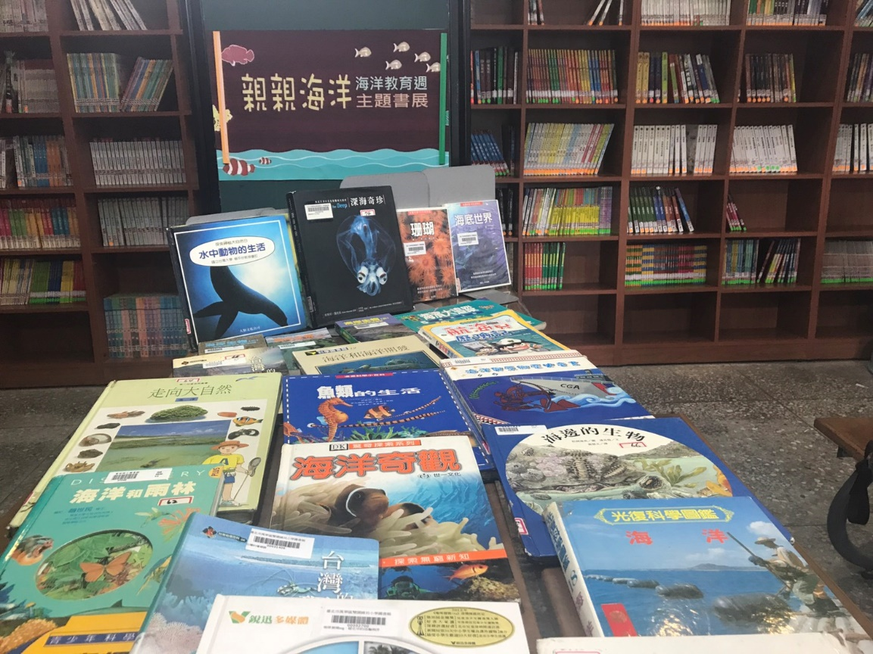
活動名稱：海洋科普書籍展覽
活動日期：106年6月14日-106年6月30日
照片內容說明： 於圖書室辦理「親親海洋」主題書展
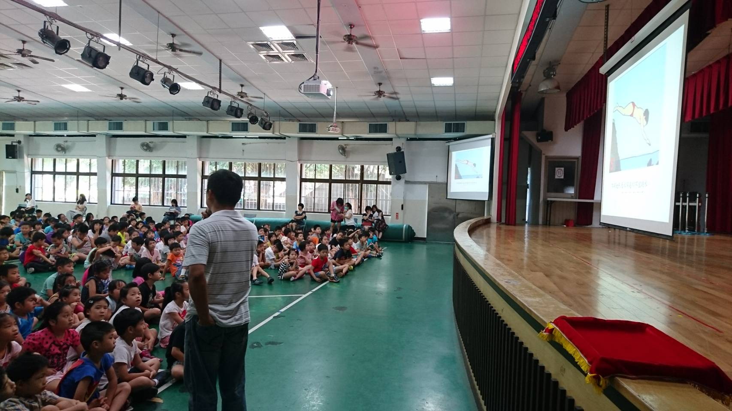
活動名稱：游泳防溺教育宣導
活動日期：106年6月15日
照片內容說明：利用朝會全校集合時間宣導防溺的方法與重要性
填表人： 主任： 校長：

